МУНИЦИПАЛЬНОЕ АВТОНОМНОЕ ДОШКОЛЬНОЕ ОБРАЗОВАТЕЛЬНОЕ УЧРЕЖДЕНИЕ

«Центр развития ребенка – детский сад №67» г. Перми

**____________________________________________________**

**Социо - игровой сеанс “В мире профессий”**

*для детей старшей группы*

*Автор: Сергеева Светлана Александровна*

**Цель СИС:** создание условий для речевого и коммуникативного развития детей

**Задачи:**

* Способствовать формированию умения работать в команде
* Развивать коммуникативные умения детей при объединении в пару, в команду, при решении игровых задач, налаживать партнерские отношения (строить доброжелательный диалог, отстаивать свою точку зрения, сравнивать, обсуждать с друзьями, обобщать с опорой на коллективный опыт)
* Уточнить представления детей о разных профессиях, формировать уважение к людям разных профессий
* Развивать волевую саморегуляции поведения, посредством выполнения правил игры

**Мотивационная установка:**

Встало солнышко давно, заглянуло к нам в окно.

Собрало друзей всех в круг.

Я твой друг и ты мой друг.

Дружно за руки возьмемся,

И друг другу улыбнемся.

Улыбнемся, подмигнем,

И беседовать начнем (дети выполняют упражнения в соответствии с текстом)

- Дети, кому из вас хочется вырасти поскорее и стать взрослым?

- Скажите, а куда ходят каждый день ваши мамы и папы, все взрослые?

(Ответы детей)

- Для чего люди ходят на работу? (Ответы детей)

- Кем работают ваши родители? (Ответы детей по желанию)

- А теперь давайте присядем на стульчики, и послушаем отрывок из стихотворения В.В.Маяковского «Кем быть?» (Аудиозапись).

- Как вы думаете, о чем говорится в стихотворении?

- А что означает слово «Профессия»? Да, ребята, профессия означает: дело, работа, занятие. Люди работают тем, что у них лучше получается.

- Сегодня мы вам предлагаем поиграть, вспомнить разные профессии и результаты труда этих профессий.

Первое задание будет таким. Под вашим стульчиком лежит часть разрезной картинки. Вам нужно найти, к какой из двух общих картинок подходит ваш кусок, собрать из всех частей эти две общие картинки, узнать и назвать профессии, изображенные на них.

**Технологическая карта СИС**

|  |  |  |  |
| --- | --- | --- | --- |
| **Этап СИТ** | **Задачи** | **Варианты игр, правила игры.** | **Методические рекомендации** |
| **1. Игры для создания рабочего настроя** | * способствовать развитию умения соотносить свои действия в соответствии с игровой задачей * создавать условия для проявления организаторских способностей детей * формировать у детей навык управления своим эмоциональным состоянием в различных ситуациях | **Игра «Разрезные картинки по теме Профессии»**  **Правила:**  Дети находят под своим стулом часть разрезной картинки, сообща начинают собирать 2 общие картинки разных профессий. Таким образом, формируются 2 команды.  Дети занимают места в своих командах, выбирается капитан команды (кто выше всех ростом) | Изображение на разрезных картинках является названием команды («Доктор» и «Пожарный»)  Разъясняются *обязанности капитана:* отвечает за результат всей команды, заботится о порядке в команде, выбирает посыльных, помогает игрокам. На капитанов надевается красный галстук. |
| **2. Игры - разминки** | * содействовать развитию навыков командного взаимодействия в соревновательных играх * развивать произвольность двигательной активности: следовать правилам игры * упражнять детей в запоминании, развивать зрительную память * воспитывать чувство взаимовыручки и поддержки игроков в команде | **Игра-разминка «Эстафета профессий»** Закрепление звукобуквенного анализа, знаний букв в алфавите и умения классифицировать профессии по заданной букве.  **Правила:** Дети выстраиваются в 2 колонны за своими капитанами, ведущий называет каждой команде звук, на который они должны подобрать картинки профессий. Затем дети по очереди добегают до стола с карточками и выбирают  по одной картинке, на заданный звук, возвращаются обратно и выстраиваются в конец колонны.  По прохождении эстафеты ребята проводят взаимопроверку.  первая, и команда, которая справилась с заданием безошибочно**.** | По ходу эстафеты дети обязательно должны не забывать передавать право хода следующему игроку.  После командной взаимопроверки подводятся итоги и раздаются жетоны.  Жетоны получает та команда, которая справилась с заданием.  Затем проходит смена капитанов. Теперь капитанами в командах станут те, кто ниже всех, например. На капитанов надевается красный галстук. |
| **3. Игры творческого самоутверждения** | * развивать умение командного взаимодействия при принятии общего решения * способствовать развитию саморегуляции детей * содействовать формированию позитивного отношения к себе и другим людям | **Игра «Что сначала, что потом»**  **Правила:**  Каждая команда получает одинаковые наборы картинок, соответствующие последовательности трудовых действий Портного (например, можно любые другие профессии)  Капитаны отправляют посыльных, которые принесут в свою команду все материалы для выполнения этого задания (ватман для наклеивания картинок с последовательностью трудовых действий, картинки, клей, ножницы).  Дети договариваются, какая команда будет выполнять задание в игровой комнате, а какая команда - в другом помещении группы. Хранитель времени даёт команду "Старт". | Дети сначала выкладывают последовательность действий, что сначала, что потом, обсуждая командой, затем наклеивают, утвердив последний вариант.  Как только хранитель времени останавливает игру, дети сравнивают работы и самостоятельно подводят итоги. Победившая команда, у которой последовательность выложена верно и дано объяснение, получает жетон.  *Посыльный* приносит заработанный жетон в свою команду.  *Проходит смена капитанов.* Теперь ныне действующий капитан выбирает сам, кто займет его место. |
| **4. Игры социо-игрового приобщения к делу** | * совершенствовать умение применять свои индивидуальные умения при решении совместных задач; * развивать умение спокойно высказывать и аргументировать свою точку зрения * способствовать формированию умения оценивать результаты совместного взаимодействия * развивать зрительное внимание | **Игра «Найди ошибки художника»**  **Правила:** командам выдаются одинаковые картинки, на которых изображены люди разных профессий. Но картинки с ошибками (не то изображение материалов, инструментов, орудий труда, спецодежды, например, и т.д.) | Капитан выбирает посыльного, который принесет задание в группу.  Хранитель времени даёт команду "Старт".  Взаимопроверка с проговариванием результатов.  Команда, безошибочно выполнившая задание, зарабатывает жетон. |
| **5. Игры вольные** | * способствовать развитию произвольности при соблюдении правил игры * учить анализировать результаты совместной деятельности * воспитывать доброжелательное отношение друг к другу | **Подвижная игра «Сыщики»**  Определение профессии людей по результату их труда  **Правила:**  Дети выбирают из волшебного мешочка по одной - две картинки с изображением предметов-результатов труда людей различных профессий. Задача: найти в группе картинку с изображением профессии по результату труда. | Дети свободно ходят по группе, ищут картинки. Результаты труда схожих профессий могут быть одинаковыми, учитывается количество правильных карточек, доказательные объяснения детей. Посыльные приносят в свою команду жетоны. |
| **Общий итог.** Подсчёт заработанных жетонов. Дети сами подводят итог: почему одна из команд заработала больше жетонов (либо получилось равное их количество).  Обговаривается, какое задание было сложным для детей, а какое – больше понравилось. | | | |

**Приложения:**

***Игра «Разрезные картинки»***

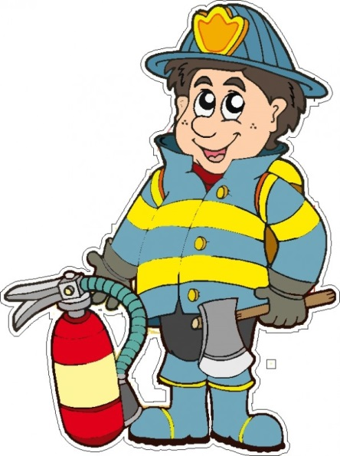 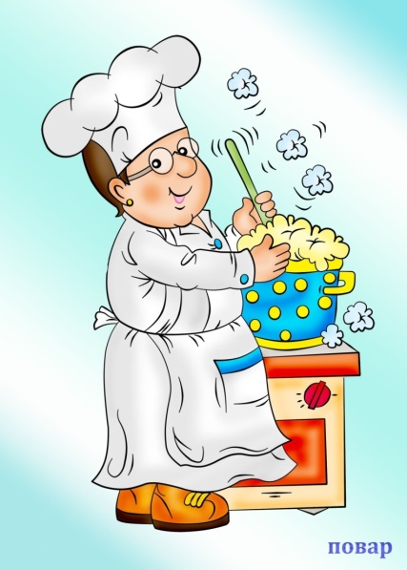

*Пожарный* *Повар*

***Игра «Что сначала, что потом?»***

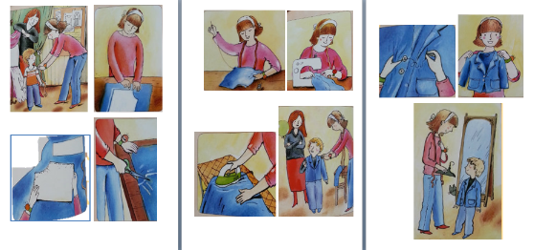

***Игра «Найди ошибки художника»***

